
ชั้นประถมศึกษาปีที่ ๑ เวลา ๑ ชั่วโมง
แผนการจัดการเรียนรู้ที่ ๒
เรื่อง การอ่านออกเสียงคำที่ประสมด้วยสระ -ำ
หน่วยการเรียนรู้ที่ ๑๕ สระ -ำ

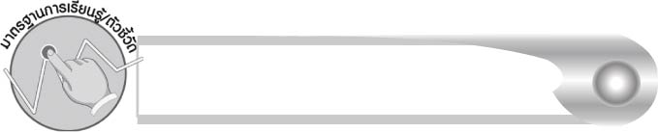
มาตรฐานการเรียนรู้/ตัวชี้วัด

มาตรฐานการเรียนรู้
มาตรฐาน ท ๑.๑ ใช้กระบวนการอ่านสร้างความรู้และความคิดเพื่อนำไปใช้ตัดสินใจ แก้ปัญหาในการดำเนินชีวิต และมีนิสัยรักการอ่าน
ตัวชี้วัด
ท ๑.๑ ป. ๑/๑ อ่านออกเสียงคำ คำคล้องจอง และข้อความสั้น ๆ

จุดประสงค์การเรียนรู้สู่ตัวชี้วัด

๑. บอกส่วนประกอบของคำที่ประสมด้วยสระ -ำ (K)
๒. อ่านออกเสียงคำที่ประสมด้วยสระ -ำ (P)
๓. มีความตั้งใจที่จะอ่านออกเสียงคำให้ถูกต้อง (A)


สาระสำคัญ

สระ -ำ มีเสียงสั้น ทำให้คำที่ประสมด้วยสระ -ำ ออกเสียงสั้นด้วย


สาระการเรียนรู้

การอ่านออกเสียงคำที่ประสมด้วยสระ -ำ


สมรรถนะสำคัญของผู้เรียน

๑. ความสามารถในการสื่อสาร
- ทักษะการอ่าน
- ทักษะการเขียน
- ทักษะการฟัง การดู และการพูด
๒. ความสามารถในการคิด
- การจำแนก
- การสรุปความรู้
๓. ความสามารถในการแก้ปัญหา
๔. ความสามารถในการใช้ทักษะชีวิต


คุณลักษณะอันพึงประสงค์

ใฝ่เรียนรู้
ตัวชี้วัดที่ ๔.๑ ตั้งใจ เพียรพยายามในการเรียนและเข้าร่วมกิจกรรมการเรียนรู้
มุ่งมั่นในการทำงาน
ตัวชี้วัดที่ ๖.๑ ตั้งใจและรับผิดชอบในการปฏิบัติหน้าที่การงาน
ตัวชี้วัดที่ ๖.๒ ทำงานด้วยความเพียรพยายามและอดทนเพื่อให้งานสำเร็จ
ตามเป้าหมาย
รักความเป็นไทย
ตัวชี้วัดที่ ๗.๒ เห็นคุณค่าและใช้ภาษาไทยในการสื่อสารได้อย่างถูกต้อง
เหมาะสม


ชิ้นงานหรือภาระงาน (หลักฐาน ร่องรอยแสดงความรู้)

กิจกรรมการอ่านออกเสียงคำที่ประสมด้วยสระ -ำ

คำถามท้าทาย

ถ้านักเรียนออกเสียงคำที่ประสมด้วยสระ -ำ เป็นเสียงยาว อะไรจะเกิดขึ้น

การจัดกิจกรรมการเรียนรู้

๑. ครูติดแถบประโยคบนกระดาน แล้วอ่านให้นักเรียนฟัง ดังนี้
ยายดำย่ำน้ำครำจนหน้าคว่ำ
๒. ให้นักเรียนอ่านออกเสียงประโยคตามครู แล้วช่วยกันบอกคำที่ประสมด้วยสระ -ำ
๓. ให้นักเรียนออกเสียง อำ ตามครู แล้วฝึกออกเสียงด้วยตนเอง
๔. ให้นักเรียนลองลากเสียง อำ ให้ยาว เพื่อสังเกตว่าเสียง อำ จะกลายเป็น อาม ซึ่งเสียงเปลี่ยนไป แสดงว่าสระ -ำ เป็นสระเสียงสั้น
๕. ครูติดแผนภูมิเพลง จับปูดำ บนกระดาน แล้วร้องเพลงให้นักเรียนฟัง ดังนี้
จับปูดำขยำปูนา จับปูม้าคว้าปูทะเล
สนุกจริงเอยแล้วเลยนอนเปล ชะโอละเห่นอนเปลหลับไป

๖. ให้นักเรียนร้องเพลงตามครู ๒ - ๓ รอบ จนคุ้นเคยกับทำนอง
๗. ครูเปลี่ยนเนื้อเพลง ๒ วรรคสุดท้าย โดยนำแถบประโยคมาติดใหม่ แล้วให้นักเรียนฝึกร้อง
ตามทำนองเดิม ดังนี้
จับปูดำขยำปูนา จับปูม้าคว้าปูทะเล
เห็นตาดำทำนาจนค่ำ เห็นแกผิวคล้ำน่าขำจังเลย

๘. ให้นักเรียนแบ่งเป็น ๒ ฝ่าย ร้องเพลงโต้ตอบกัน โดยฝ่ายหนึ่งเป็นตา อีกฝ่ายเป็นยาย ฝ่ายที่
เป็นตาจะต้องเปลี่ยนคำว่า ตาดำ ในเนื้อเพลงให้เป็นยาย____แล้วร้องตามด้วยคำที่ประสมสระ -ำ เป็นชื่อยาย เช่น ยายล้ำ เมื่อฝ่ายตาร้องจบ ฝ่ายยายต้องร้องโต้ตอบด้วยการตั้งชื่อตาแล้วร้องเพลง
โต้กลับไป (ครูให้นักเรียนทำกิจกรรมภายในเวลาที่เหมาะสม)
๙. ให้นักเรียนฝึกอ่านออกเสียงคำที่ประสมด้วยสระ -ำ ในชีวิตประจำวันตามครู ๑ รอบ แล้วฝึก
อ่านออกเสียงด้วยตนเอง (ให้ครูประเมินผลตัวชี้วัดโดยใช้เกณฑ์การประเมินผลตามสภาพจริง (Rubrics) เรื่อง การอ่านออกเสียงคำที่ประสมด้วยสระ -ำ)
๑๐. ให้นักเรียนและครูร่วมกันสรุปความรู้ ดังนี้
๏ สระ -ำ มีเสียงสั้น ทำให้คำที่ประสมด้วยสระ -ำ ออกเสียงสั้นด้วย
๑๑. ให้นักเรียนร่วมกันแสดงความคิดเห็น โดยครูใช้คำถามท้าทาย ดังนี้
๏ ถ้านักเรียนออกเสียงคำที่ประสมด้วยสระ -ำ เป็นเสียงยาว อะไรจะเกิดขึ้น


การจัดบรรยากาศเชิงบวก

ให้นักเรียนฝึกทักษะการออกเสียงโดยใช้เพลงเป็นสื่อ นักเรียนจะสนุกสนานกับ
การออกเสียง การออกเสียงพร้อม ๆ กัน ทำให้นักเรียนกล้าแสดงออก


สื่อการเรียนรู้

๑. แถบประโยค
๒. แผนภูมิเพลง จับปูดำ

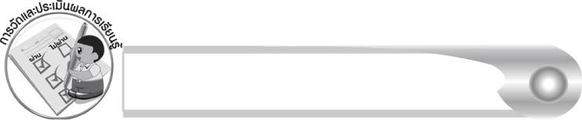
การวัดและประเมินผลการเรียนรู้

๑. วิธีการวัดและประเมินผล
๑.๑ สังเกตพฤติกรรมของนักเรียนในการเข้าร่วมกิจกรรม
๑.๒ สังเกตพฤติกรรมของนักเรียนในการเข้าร่วมกิจกรรมกลุ่ม
๒. เครื่องมือ
๒.๑ แบบสังเกตพฤติกรรมการเข้าร่วมกิจกรรม
๒.๒ แบบสังเกตพฤติกรรมการเข้าร่วมกิจกรรมกลุ่ม
๓. เกณฑ์การประเมิน
๓.๑ การประเมินพฤติกรรมการเข้าร่วมกิจกรรม
ผ่านตั้งแต่ ๒ รายการ ถือว่า ผ่าน
ผ่าน ๑ รายการ ถือว่า ไม่ผ่าน
๓.๒ การประเมินพฤติกรรมการเข้าร่วมกิจกรรมกลุ่ม
คะแนน ๙ - ๑๐ ระดับ ดีมาก
คะแนน ๗ - ๘ ระดับ ดี
คะแนน ๕ - ๖ ระดับ พอใช้
คะแนน ๐ - ๔ ระดับ ควรปรับปรุง

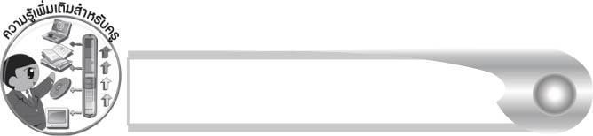
ความรู้เพิ่มเติมสำหรับครู

สระ -ำ จัดเป็นสระที่มีเสียงพยัญชนะท้าย คือ มีเสียงเหมือนสระ อะ ที่มี ม สะกด (อัม)
สระ -ำ จึงเป็นสระเสียงสั้น
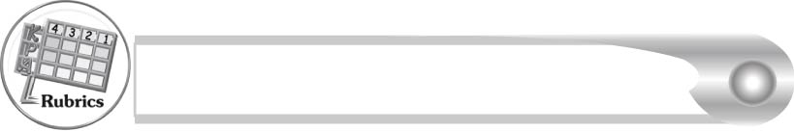
การประเมินผลตามสภาพจริง (Rubrics)

การประเมินกิจกรรมการอ่านออกเสียงให้ผู้สอนพิจารณาจากเกณฑ์การประเมินผล
ตามสภาพจริง (Rubrics) เรื่อง การอ่านออกเสียงคำที่ประสมด้วยสระ -ำ
ระดับคะแนน  เกณฑ์การประเมิน | ๔ | ๓ | ๒ | ๑
การอ่านออกเสียงคำที่ประสมด้วยสระ -ำ | อ่านออกเสียงคำที่ประสมด้วยสระ -ำ ทุกคำได้ถูกต้อง คล่องแคล่ว และสามารถอ่านนำผู้อื่นได้ | อ่านออกเสียงคำที่ประสมด้วยสระ -ำ ได้ถูกต้อง เกือบทุกคำ และสามารถแก้ไขคำที่อ่านผิด ได้ด้วยตนเอง | อ่านออกเสียงคำที่ประสมด้วยสระ -ำ ได้ถูกต้อง  เป็นส่วนใหญ่ และเมื่อมีผู้แนะนำคำที่อ่านผิด ก็สามารถแก้ไขตามได้ | อ่านออกเสียงคำที่ประสมด้วยสระ -ำ ได้ถูกต้องบางคำ นอกนั้นต้องมีผู้อ่านนำ  จึงสามารถ  อ่านตามได้

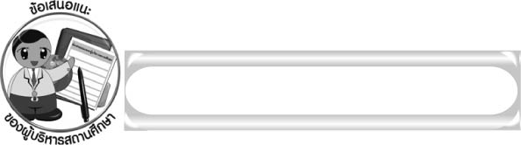
ข้อเสนอแนะของผู้บริหารสถานศึกษา

______________________________________________________________________________
______________________________________________________________________________
______________________________________________________________________________
______________________________________________________________________________
______________________________________________________________________________
______________________________________________________________________________
______________________________________________________________________________
______________________________________________________________________________
______________________________________________________________________________
______________________________________________________________________________
______________________________________________________________________________
______________________________________________________________________________
______________________________________________________________________________
______________________________________________________________________________
______________________________________________________________________________
______________________________________________________________________________
______________________________________________________________________________
______________________________________________________________________________
______________________________________________________________________________
______________________________________________________________________________
______________________________________________________________________________
______________________________________________________________________________
______________________________________________________________________________
______________________________________________________________________________

ลงชื่อ_________________________ (ผู้บริหารสถานศึกษา)
(_________________________)
________/________/_______

บันทึกหลังการสอน

ผลการจัดการเรียนการสอน

______________________________________________________________________________
______________________________________________________________________________
______________________________________________________________________________
______________________________________________________________________________
______________________________________________________________________________
______________________________________________________________________________

ปัญหา/อุปสรรค

______________________________________________________________________________
______________________________________________________________________________
______________________________________________________________________________
______________________________________________________________________________
______________________________________________________________________________
______________________________________________________________________________

แนวทางแก้ไข

______________________________________________________________________________
______________________________________________________________________________
______________________________________________________________________________
______________________________________________________________________________
______________________________________________________________________________
______________________________________________________________________________

ลงชื่อ_____________________________ (ผู้บันทึก)
(_________________________)
________/________/_______

